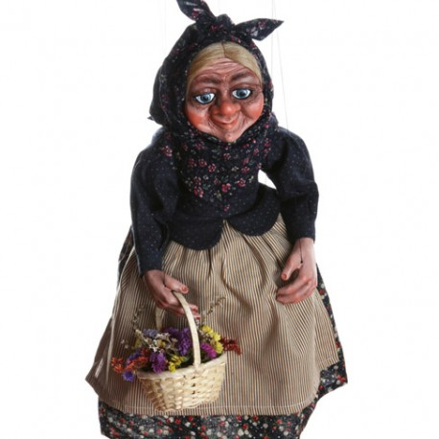
Babka kořenářka
Já jsem babka kořenářka, zná mě každý z lidí.
Tolik koření a kvítí, nikde jinde neuvidí.
Saturejka, tymián, šafrán, kopr, máta,
neprohloupí, na mou duši, kdo teď ke mně chvátá.
Pojďte blíže, panímámy, pro voňavý sáček,
provoní vám chaloupku, košili i fráček.

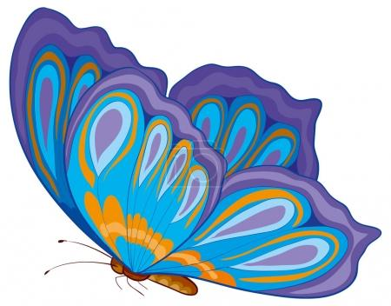
Zmoklý motýl
Déšť zahradu kropil,
namočil se motýl.
Až mu křídla zplihla.
Nepoletí, zdá se.
Na slunci se hřeje,
Za chvíli se skvěje
Zase v celé kráse.

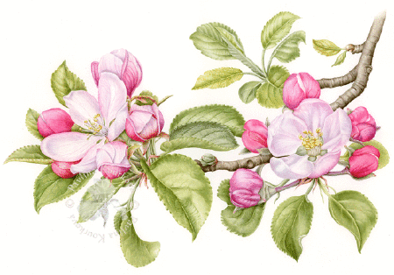
Jabloňový kvítek
Konvalinka zavoní, zvonek tiše zazvoní.
Že je naše mamka krásná jako kvítek jabloní.
Nejvíc ze všech rád ji mám,
na klín se k ní uschovám,
pošeptám ji: Mamičko,
já jsem tvoje jablíčko.

